Luyckx Thibaut lundi 8 décembre 2008
De Jaegere Arnaud
3TL

Projet de traitement du signal :
Détection des yeux dans une image

ERNOTTE Pierre
Année académique 2008-2009

But : Réaliser un algorithme de détections automatiques des yeux dans une photo sous matlab sur base du document en annexe.

Description : L’algorithme devra détecter les yeux dans une photo d’un visage.

Bases théorique : Notions de corrélation, de convolution, de détection de contour et de matlab.
Fonctions existantes utilisées :
Dans cette partie nous détaillons brièvement les fonctions que nous ne connaissions pas et que nous avons du découvrir au sein de matlab.
Edge
Fonction permettant la détection de contour sur base de l’intensité des points de l’image. Cette fonction prend en entrée une image et retourne en sortie une image binaire de même taille marquant des points blancs (des 1) où la fonction a trouvé des contours.
Elle travaille selon 6 méthodes différentes : Sobel, Prewitt, Roberts, Laplacian, zero-cross ou Canny.
Nous avons choisi d’utiliser la dernière méthode car il nous semble que celle-ci donne les résultats les plus adéquats dans notre cas.
La méthode Canny nous permet de spécifier 2 seuils, un seuil bas et un seuil haut. Ceux-ci nous permettent de jouer sur la sensibilité des bords détectés.
Sum
Fonction permettant de faire la somme des vecteurs horizontaux et verticaux au sein d’une matrice
Conv
Fonction permettant la convolution. Nous l’utilisons afin de lisser les graphiques sur lesquels nous faisons un seuillage et ce afin de trouver la zone des yeux au sein du visage.
Imcrop
Fonction permettant la découpe d’un carré au sein d une image.

Sqrt
Fonction permettant calculer la racine carrée d’un nombre.

Fonctions personnelles développées :
Fonction de corrélation de 2 matrices
M=[];
for i=1:(r1-r2+1)
for j=1:(c1-c2+1)
Nim=Target(i:i+r2-1,j:j+c2-1);
Nim=Nim-mean(mean(Nim));
corr=sum(sum(Nim.*image22));
M(i,j)=corr/sqrt(sum(sum(Nim.^2)));
end
end
Explications de l’algorithme proposé
Les variables modifiables
Dans cette partie du code nous retrouvons toutes les variables modifiables afin que le code puisse s’adapter à différentes images.

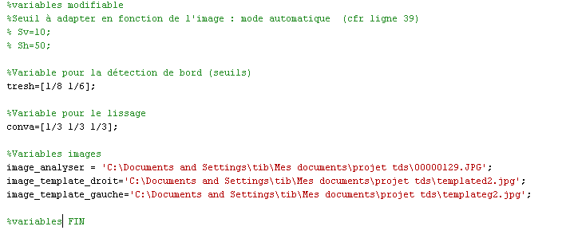
Ensuite le programme effectue une détection des bords et nous ressort une image binaire.
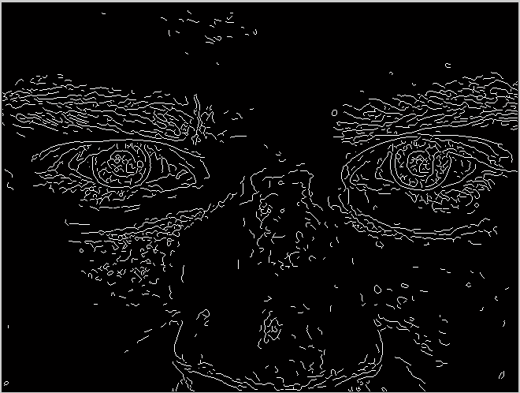
Nous faisons la somme des points par lignes verticales et horizontales de cette image afin de déterminer la position de la zone des yeux sur l’image. 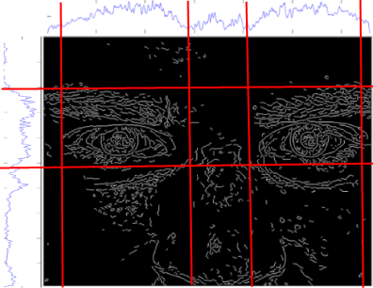
Découpage des 2 zones des yeux sur base de la somme des points par lignes verticales et horizontales
Apres cette étape nous découpons cette zone afin de faire la corrélation de l’image Template sur la partie découpée de l’image et ce dans le but de déterminer la position de l’image Template dans la petite image découpée.
Pour finir, nous recalculons les positions des points détectés sur la petite image et nous les remettons sur l’image de base.
Au cours du programme nous effectuons divers tests afin de s’assurer par exemple que les images soient bien en niveaux de gris ou bien que l’image Template est plus petite que l'image dans la quelle nous devons retrouver la position de l’œil.

Conclusion
Luyckx Thibaut
Je pense que nous avons réalisé l’algorithme qui était proposé dans les feuilles se trouvant en annexe, de manière flexible et complète.
J’aimerais remercier Arnaud qui a accepté de m’accompagner et de m’aider dans ce projet.
De Jaegere Arnaud
L’algorithme demandé a pu être réalisé sur base de la méthode qui nous a été proposée (voir annexe). Ce projet fort ambitieux et quelque peu obscur avant la lecture de la méthode, c’est révélé assez facile à faire grâce aux fonctions présentes dans matlab et le tfe de Rachana Reddy.
Je ne regrette pas d’avoir changé de projet, cela m’a permis de comprendre bon nombre de fonction assez compliquées de matlab et de mieux comprendre la théorie vue aux cours.

Suite possible à ce projet
Luyckx Thibaut
- Réalisation d’une interface graphique. (soit par GUIDE, soit par des box permettant la modification éventuelle des variables)
- Intégration du projet au sein du travail réalisé par Rachana Reddy (mis en annexe)
- Affinage des variables pour de meilleurs résultats sur tout type d’image (étant donné que nous avons testé cet algorithme uniquement sur les images que nous vous fournissons en annexe).
De Jaegere Arnaud
- Détection d’autres parties du visage comme les sourcils et la bouche dans le but de détecter les émotions.
- Détection des changements des yeux (taille de la pupille, direction de l’œil) dans des images successives.

Annexes
- Le document décrivant l’algorithme
- Le travail de Rachana Reddy
- Les images test
- Le code complet ainsi que les images utiles (templates)
- Le fichier power-point relatif à la présentation orale à faire en classe

